**SISTEM INFORMASI   
Jl. Jakarta No. 34 Bandung**

**KERJA PRAKTEK**

***Diajukan untuk memenuhi tugas mata kuliah kerja praktek  
program studi teknik informatika  
fakultas teknik dan ilmu komputer***

|  |  |  |
| --- | --- | --- |
| **Reyhan Audian Dwi Putra** | **:** | **10114280** |
| **Diar Gumilang Suhendi** | **:** | **10114253** |
| **Muhammad Solahudin** | **:** | **10114279** |



**PROGRAM STUDI TEKNIK INFORMATIKA**

**FAKULTAS TEKNIK DAN ILMU KOMPUTER**

**UNIVERSITAS KOMPUTER INDONESIA**

**2017**

**ABSTRAK**

# DAFTAR ISI

DAFTAR ISI ii

DAFTAR TABEL iv

DAFTAR GAMBAR v

DAFTAR LAMPIRAN vi

BAB 1 Pendahuluan 1

1.1 Latar Belakang 1

1.2 Identifikasi / Rumusan Masalah 1

1.3 Maksud dan Tujuan 1

1.4 Manfaat 1

1.5 Batasan Masalah 1

1.6 Metodologi Penelitian 1

1.7 Sistematika Penulisan 1

BAB 2 Tinjauan Pustaka 2

2.1 Profil Tempat KP 2

2.1.1 Sejarah Perusahaan 2

2.1.2 Visi 3

2.1.3 Misi 3

2.1.4 Struktur Organisasi 3

2.1.5 Bidang Usaha Perusahaan 3

2.2 Landasan Teori 4

2.2.1 Sistem 4

# DAFTAR TABEL

# DAFTAR GAMBAR

Gambar 2.1 Struktur Organisasi 3

# DAFTAR LAMPIRAN

# Pendahuluan

## Latar Belakang

PT. Pos Indonesia (Persero) merupakan sebuah perusahaan yang bergerak dibidang jasa seperti Pos & Giro, Bisnis Komunikasi, Bisnis Logistik, Bisnis Keuangan dan Filateli serta jasa lainnya sesuai dengan peraturan perundang-undangan. PT. Pos mempekerjakan ribuan pegawai yang tersebar diberbagai direktorat yang berorientasi melakukan pelayaan kepada pelanggan. Oleh karena itu, untuk menunjang kinerja pegawai, perusahaan memberikan inventaris berupa perangkat keras (hardware).

## Identifikasi / Rumusan Masalah

Bagaimana membangun Sistem Informasi Manajemen Penggunaan Perangkat Keras di PT. POS Indonesia (Persero) Bandung.

## Maksud dan Tujuan

## Manfaat

## Batasan Masalah

## Metodologi Penelitian

## Sistematika Penulisan

# Tinjauan Pustaka

## Profil Tempat KP

Mempunyai jaringan yang sangat luas hingga 4.800 Kantorpos online. Jumlah titik layanan (Point of Sales) mencapai 58.700 titik dalam bentuk Kantorpos, Agenpos, Mobile Postal Service, dan lain-lain. Pos Indonesia memiliki jaringan yang dedicated, sistem distribusi yang handal, Track and Trace, layanan yang prima, kecepatan, ketepatan, serta harga yang kompetitif. Kantorpos merupakan tempat strategis untuk transaksi penjualan dan atau distribusi barang dan jasa.

Inovasi terus dilakukan oleh Pos Indonesia antara lain pembangunan Postshop yang merupakan pengembangan bisnis ritel yang diimplementasikan untuk merubah image Kantorpos konvensional menjadi Kantorpos modern dengan pola layanan one stop shopping, yaitu Postal Services (jasa ritel) berupa layanan pengiriman surat, paket, jasa keuangan, penjualan Postal items (meterai, prangko, produk filateli dan lain-lain), layanan Online Shopping.

Pos Indonesia juga menyediakan layanan e-commerce, serta layanan lainnya melalui aplikasi myPos dan m-pospay.

### Sejarah Perusahaan

Sejarah mencatat keberadaan Pos Indonesia begitu panjang, Kantorpos pertama didirikan di Batavia (sekarang Jakarta) oleh Gubernur Jenderal G.W Baron van Imhoff pada tanggal 26 Agustus 1746 dengan tujuan untuk lebih menjamin keamanan surat-surat penduduk, terutama bagi mereka yang berdagang dari kantor-kantor di luar Jawa dan bagi mereka yang datang dari dan pergi ke Negeri Belanda. Sejak itulah pelayanan pos telah lahir mengemban peran dan fungsi pelayanan kepada publik.Setelah Kantorpos Batavia didirikan, maka empat tahun kemudian didirikan Kantorpos Semarang untuk mengadakan perhubungan pos yang teratur antara kedua tempat itu dan untuk mempercepat pengirimannya. Rute perjalanan pos kala itu ialah melalui Karawang, Cirebon dan Pekalongan.

Pos Indonesia telah beberapa kali mengalami perubahan status mulai dari Jawatan PTT (Post, Telegraph dan Telephone). Badan usaha yang dipimpin oleh seorang Kepala Jawatan ini operasinya tidak bersifat komersial dan fungsinya lebih diarahkan untuk mengadakan pelayanan publik. Perkembangan terus terjadi hingga statusnya menjadi Perusahaan Negara Pos dan Telekomunikasi (PN Postel). Mengamati perkembangan zaman dimana sektor pos dan telekomunikasi berkembang sangat pesat, maka pada tahun 1965 berganti menjadi Perusahaan Negara Pos dan Giro (PN Pos dan Giro), dan pada tahun 1978 berubah menjadi Perum Pos dan Giro yang sejak ini ditegaskan sebagai badan usaha tunggal dalam menyelenggarakan dinas pos dan giropos baik untuk hubungan dalam maupun luar negeri. Selama 17 tahun berstatus Perum, maka pada Juni 1995 berubah menjadi Perseroan Terbatas dengan nama PT Pos Indonesia (Persero).

Dengan berjalannya waktu, Pos Indonesia kini telah mampu menunjukkan kreatifitasnya dalam pengembangan bidang perposan Indonesia dengan memanfaatkan insfrastruktur jejaring yang dimilikinya yang mencapai sekitar 24 ribu titik layanan yang menjangkau 100 persen kota/kabupaten, hampir 100 persen kecamatan dan 42 persen kelurahan/desa, dan 940 lokasi transmigrasi terpencil di Indonesia. Seiring dengan perkembangan informasi, komunikasi dan teknologi, jejaring Pos Indonesia sudah memiliki lebih dari 3.800 Kantor pos online, serta dilengkapi electronic mobile pos di beberapa kota besar. Semua titik merupakan rantai yang terhubung satu sama lain secara solid & terintegrasi. Sistem Kode Pos diciptakan untuk mempermudah processing kiriman pos dimana tiap jengkal daerah di Indonesia mampu diidentifikasi dengan akurat.

### Visi

1. Menjadi raksasa logistik pos dari Timur

### Misi

1. Menjadi aset yang berguna bagi bangsa dan negara.
2. Menjadi tempat berkarya yang menyenangkan.
3. Menjadi pilihan terbaik bagi para pelanggan.
4. Senantiasa berjuang untuk memberi yang lebih baik bagi bangsa, negara, pelanggan, karyawan, masyarakat serta pemegang saham

### Struktur Organisasi

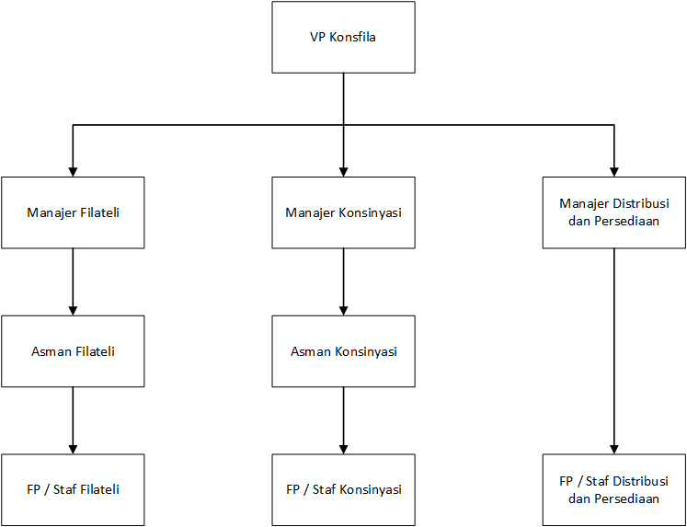

Gambar . Struktur Organisasi

### Bidang Usaha Perusahaan

1. Filateli dan konsinyasi (prangko dan meterai)
2. AdmailPos
3. Express Mail Service (EMS) dan RLN internasional
4. Pos Ekspor
5. Paket Pos (Biasa, Kilat, Kilat Khusus, Ekspres, Jumbo)
6. Surat Pos (Biasa, Kilat, Kilat Khusus, Ekspres)
7. Logistik
8. Kargo
9. Bank Channeling
10. Fund Distribution (Western Union dan PosPay)
11. Giro Pos
12. Wesel Pos
13. Gallery Pos
14. PostShop
15. Pos Niaga (ditiadakan)
16. Agen Pos

## Landasan Teori

### Sistem